Расширенный Совет управления совместно с городским методическим советом
«О реализации программ образовательных учреждений муниципалитета по повышению качества образования»

Дата: 22.12.2020 Время: 14.30

Формат: дистанционно по ссылке https://join.skype.com/oQyP1IdAgdrE

Состав участников: команда администрации ОУ И ДОУ, сотрудники ОО администрации города Лесосибирска, МБУ «МИМЦ».

Цель: совершенствование деятельности муниципальной системы образования (далее – МОС) по повышению качества образовательных результатов обучающихся.
Задачи: 1. Проанализировать актуальное состояние деятельности образовательных учреждений города по реализации программ повышения качества образовательных результатов обучающихся;
2. Выявить ресурсы и ограничения;
3. Скоординировать работу по управлению качеством образования на уровнях ОУ и муниципалитета.

Рабочий тезис:
«На уровне образовательной организации должны быть разработаны школьные программы управления качеством образования, которые, с одной стороны, должны обеспечивать включенность школы в деятельность, предусмотренную на региональном и муниципальном уровнях, с другой – содержать характерные для каждой конкретной школы (исходя из ее условий) набор управленческих решений» (из Доклада министра образования Красноярского края С.И. Маковской на августовском педагогическом совете 25 августа 2020 года «Образование 2020 +: управление качеством в условиях изменений»).

Примерный план работы:
- Актуализация проблемы повышения качества образования. Егорова О.Ю., начальник ОО
- Демонстрация ОУ в режиме слайд – шоу информации согласно плану, краткий комментарий. Время – до 5 минут.
- Этап реализации программы ОУ по повышению качества образовательных результатов.
- Основные направления программы; обоснование выбора данных направлений; основные способы реализации программы; предполагаемый результат.
- Риски, способы их устранения.
- Сборка наиболее эффективных способов реализации задачи повышения качества образования (экспертная группа, индикаторы в Приложении).

Предполагаемый результат работы:
- Структурирование деятельности по повышению качества образовательных результатов на уровне ОУ и МОС;
- Формирование дальнейшей стратегии образовательных учреждений по реализации программы с учетом рекомендаций ГМС;
- Развитие управленческих компетенций.
Выявленные проблемы:
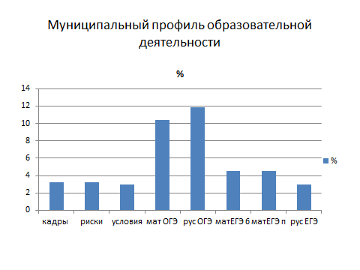
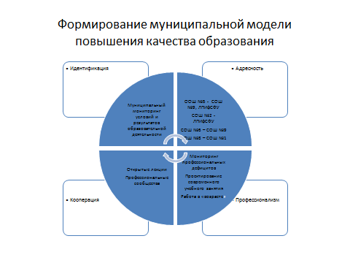
Решение:
1.Считать удовлетворительным качество программ и организацию работы по устранению образовательных дефицитов образовательных учреждений (МБОУ «ООШ №5», «СОШ №6», «СОШ №4», «СОШ №8», Гимназия).
2.С целью дальнейшего совершенствования деятельности образовательных учреждений по повышению качества образовательных результатов учащихся рекомендуется:
- в школах, показавших низкий уровень образовательных результатов, провести углубленный мониторинг по математике и русскому языку на параллели 7-8 классов;
- на основе анализа данных мониторинга выявить слабые позиции в подготовке учащихся, систематизировать, внести коррективы в рабочие программы; разработать планы групповых и индивидуальных занятий по выявленным образовательным дефицитам учащихся.
3. Проанализировать квалификацию педагогов в части владения технологиями современной организации учебного занятия с учетом возрастных особенностей; выявить профессиональные дефициты; организовать методическую поддержку, используя методический потенциал на уровне образовательного учреждения (внутрикорпоративное обучение, взаимообучение, ИОП, кураторская методика, ШМО и др); муниципальный ресурс (профессиональные сообщества, школы – партнеры СОШ №1, 9, Лицей); ресурс КИПК, ЦНППМ и иных организаций повышения квалификации; разработать программу развития кадрового потенциала образовательного учреждения с учетом перспективных задач учреждения.
4. Внести коррективы в программы повышения качества образования с учетом рекомендаций Совета управления и городского методического совета, а именно:
- конкретизировать направления (объекты) изменений; структурировать способы и механизмы изменений; удерживать принцип взаимосвязи обучения, воспитания, социализации; рассмотреть варианты ранней специализации; новых форм профессиональной ориентации; формирование уклада школы возраста; др.
5. Продолжить работу по организации взаимодействия со школами – партнерами (имеющих рейтинг выше среднего по уровню образовательных результатов обучающихся – МБОУ «СОШ №1», «СОШ №9», Лицей).
6. В срок до 15.01.2021 подготовить план – график мероприятий в рамках взаимодействия школ – партнеров:
СОШ №2 - ЛПИфСФУ
СОШ №4 - СОШ №9
ООШ №5 - ЛПИфСФУ, СОШ №9
СОШ №6 – СОШ №9
СОШ №8 – СОШ №1
Гимназия - Лицей

Приложение

Примерный перечень индикаторов для экспертного заключения:
- Общие данные: Программа/проект программы/план/коррекция раздела в программе развития ОУ.
- Этап реализации: разработка, апробирование, основной этап, этап обобщения и анализа, этап коррекции, этап анализа эффективности принятых ранее управленческих действий.
- Основные направления программы (объект изменений): повышение результативности управленческих решений; финансовая составляющая; повышение уровня профессиональной компетентности педагогических кадров; ориентация на формирование личностных качеств учащихся; совершенствование информационно – образовательной и предметно – развивающей среды; совершенствование условий для обучения детей с различными образовательными потребностями; совершенствование качества УВП (индивидуальные образовательные маршруты, система управления УВП с учетом индивидуальных достижений учащихся, акцент на организации социально значимой деятельности в образовании); разворачивание инновационной среды; взаимодействие с внешними сообществами, др.
- Обоснование выбора данных объектов изменения: внутренняя оценка качества образования (а именно); внешняя оценка качества образования (а именно).
- Способы реализации программы: совершенствование критериев оценки управленческих решений; совершенствование оценочных процедур, подходов к оценке образовательных результатов; изменения процесса образования (содержание, организация, технологии); психолого- педагогическая поддержка УВП; индивидуализация образования; кадровая политика; материально –технические и финансовые условия, др.
- Резюме: соответствие цели, способов, ожидаемых результатов; рекомендации; риски; ресурсы ( в т.ч. в своем лице).

